Université Senghor

Département santé

Promotion : 2005-2007

EVALUATION DE MARKETING SOCIAL

Thème : “Campagne de lutte contre le tabac chez les jeunes de 12 à18 ans en Guinée″

Travail élaboré par :

- MUKELENGE Kabeya
- TARKPESSI Kossi
- TOURE Yakaria

Sous la direction de : Prof. Richard LECLERC

I-INTRODUCTION :

1-Contexte :

La Guinée compte une des proportions les plus importantes des jeunes fumeurs en Afrique de l’ouest puisqu’ aujourd’hui près de 50% des jeunes âgés de 18 ans déclarent avoir fumé la cigarette.

Or le tabac constitue la première cause de décès dans le monde.

La réduction de la propagation actuelle des jeunes fumeurs est, en Guinée, une priorité en matière de tabac car les effets à long terme de cette consommation excessive risquent d’augmenter considérablement les décès liés à la cigarette.

Face à cette situation, l’Association Guinéenne de lutte contre le Tabac (AGLCT), souhaite faire front commun avec le gouvernement, les ONG, les associations pour réduire la proportion des jeunes fumeurs en Guinée.

2-Justification :

Le choix de notre cible et le slogan se justifient pour trois raisons :

• La tranche d’âge de 12 à 18 ans constitue la période la plus active de l’adolescence et les jeunes guinéens commencent à fumer leurs premières cigarette à l’âge de 12 ans au plus ;

• L’adolescent cherche un moyen d’afficher son goût de l’indépendance à l'aide d’un symbole, et la cigarette est un de ces symboles ;

• Les amis ou les compagnons jouent un rôle important dans le changement de comportement d’un individu.

II- OBJECTIF :

L’objectif de notre campagne est de réduire la proportion des jeunes fumeurs guinéens de 50 à 45% d’ici 2008.

III -CONCEPT DE CAMPAGNE OU SLOGAN

Notre slogan est : “Choisis entre moi ou elle…”
Choisis… C’est elle ou c’est moi !
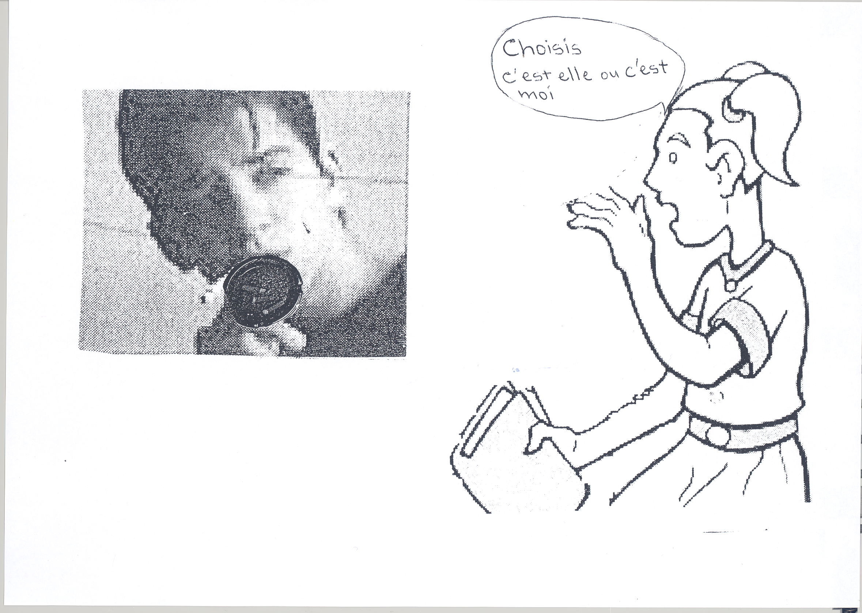

Atteinte de la cible et des objectifs : 4,0/5
Argumentaire : 3,5/5
Originalité du message : 4,0/5
Image : 4,0/5
Slogan : 8,5/10

Total : 24/30

